**Федеральное государственное образовательное бюджетное учреждение  
высшего образования  
«Финансовый университет при Правительстве РФ»**

**КОЛЛЕДЖ ИНФОРМАТИКИ И ПРОГРАММИРОВАНИЯ**

**ОТЧЁТ**

**По лабораторной работе №1**

Студенты: Солнцева Ильи Андреевича

Дисциплина/Профессиональный модуль: Машинно-ориентированное программирование по защите информации

Группы: 3ОИБАС-818

Преподаватель

Сибирев И. В. /_________/

Оценка за работу: _______

Москва

2020

**Цель работы:** Приобрести опыт работы с GitHub, а также развитие логических навыков в программировании.

**План проведения занятия:**

1. Ознакомиться с программным обеспечением VirtualBox.

2. Создать виртуальную машину исходя из предоставленной информации о минимальных аппаратных требований предлагаемой к установке и изучению операционной системы (ОС).

3. Установить ОС на виртуальный компьютер. Разобрать процесс установки ОС на этапы.

4. Познакомиться с основными группами программ входящих в состав ОС.

**Оборудование:**

*Аппаратная часть:*персональный компьютер.

*Программная часть:*программаGitExtensions-Portable,Windows Seven, текстовый процессор Microsoft Word.

**Краткие теоретические сведения:**

 Программное обеспечение, которое для своего запуска не требует процедуры установки и может полностью храниться на съёмных носителях информации, что позволяет использовать данное ПО на многих компьютерах. Переносимое приложение может быть настроено так, чтобы считывать свои конфигурационные настройки во время запуска из того же места, где хранятся его собственные программные файлы.

Это, однако, не подразумевает, что переносимое ПО независимо от операционной системы, типа процессора или различного аппаратного обеспечения. Не стоит путать данный термин с *портируемым ПО*, которое подразумевает возможность перекомпиляции и запуска программы после незначительных изменений на отличной от исходной компьютерной платформе.

Для создания, переносимого ПО, исходный код которого недоступен, существуют коммерческие решения.

**Ход работы:**

1. Я зарегистрировался на GitHub.com, Логин: Ilya-ideal

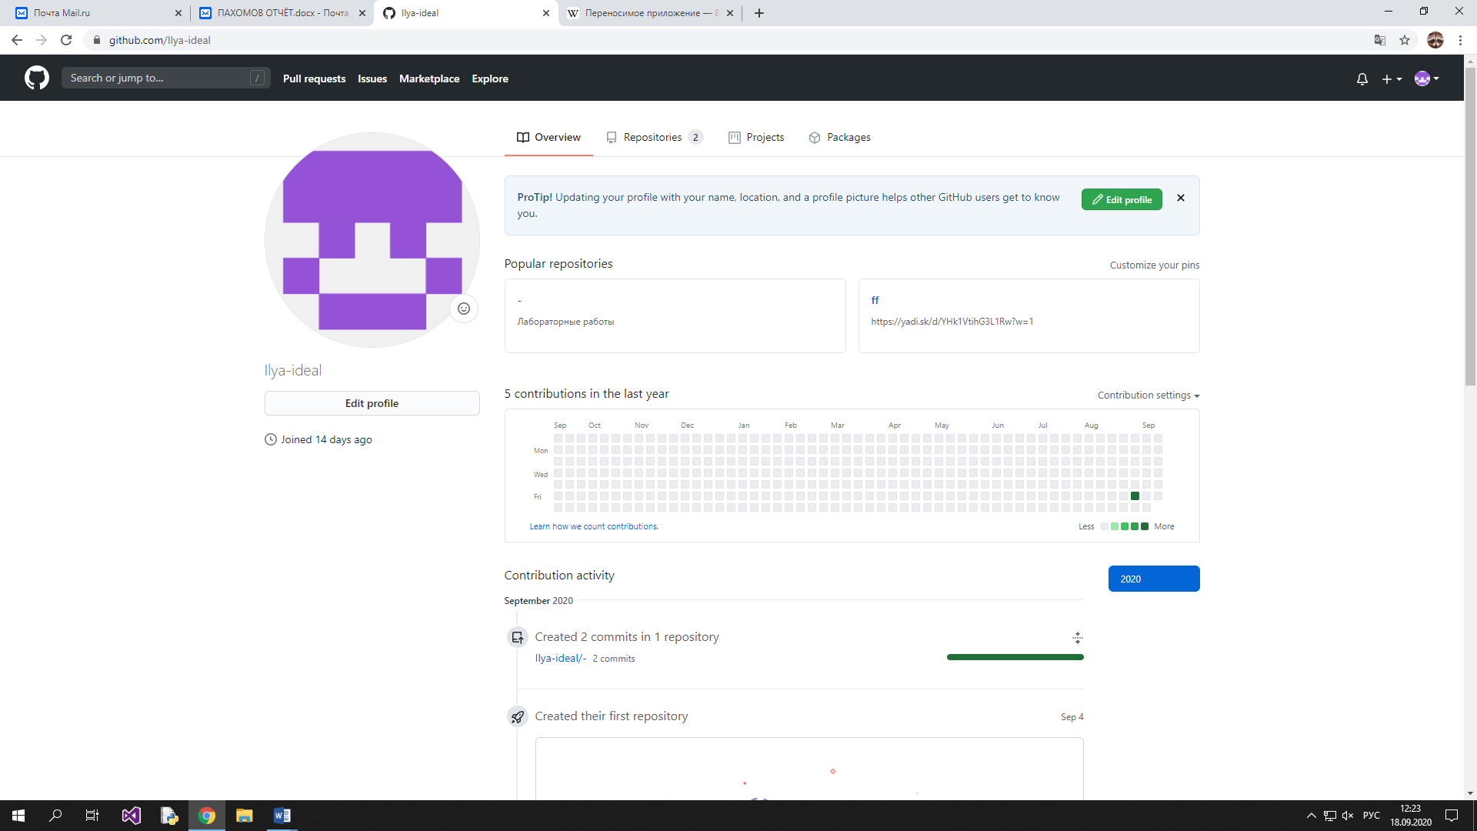

1. 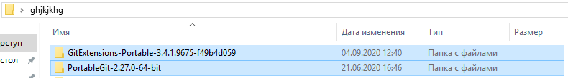Дальше я скачал с Яндес.Диска «PortableGit-2.27.0-64-bit» и «GitExtensions-Portable-3.4.1.9675-f49b4d059». Затем поместил это все в папку с англоязычным названием.
2. 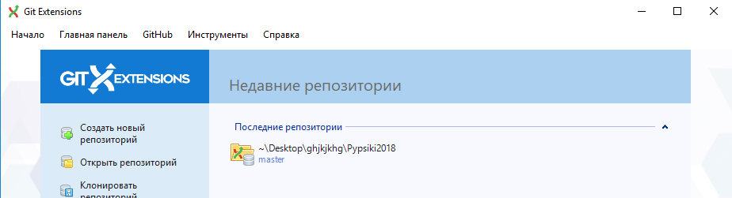После этого я открыл «GitExtensions-Portable-3.4.1.9675-f49b4d059» и запустил файл «GitExtensions.exe».
3. Далее нажал «GitHub», «Клонировать репозиторий».
4. 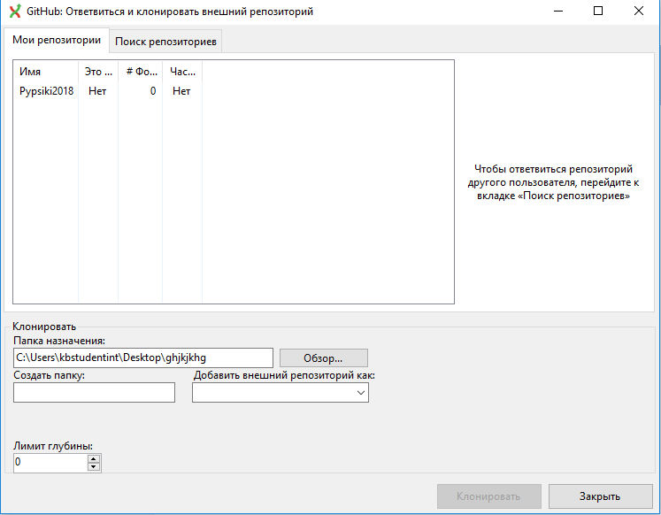Выбрал созданную ранее папку, поставил протокол Https и нажал «Клонировать»
5. Далее закидываем этот Word в клонированную папку.
6. Открываем Git Extensions и нажимаем Коммит.
7. 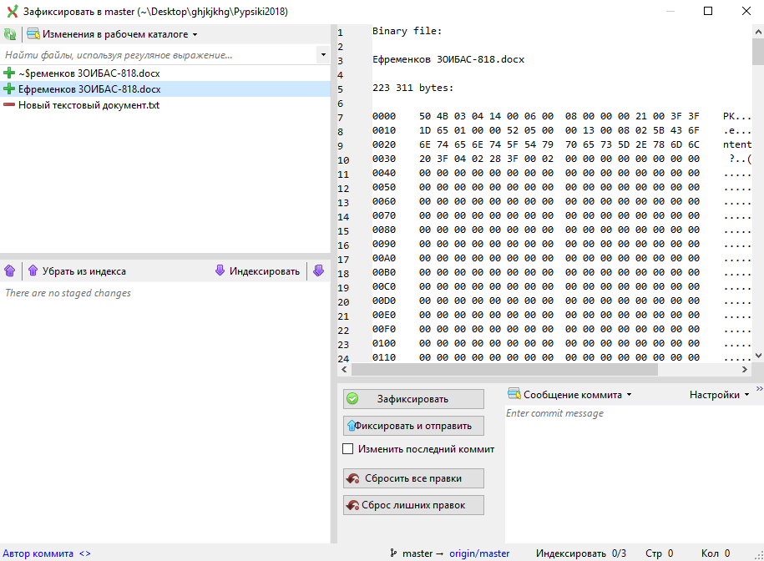Далее выбираем свой Word документ и нажимаем зафиксировать.
8. 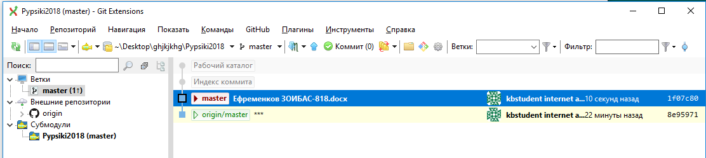У нас появился Word файл, который мы зафиксировали
9. 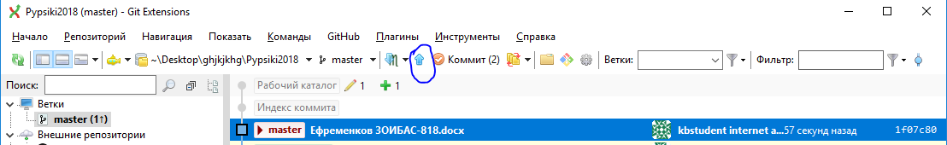После чего нажимаем кнопку «Push» и наш файл улетает в нашу репозиторию на сайте.

Задание: Повторить Алгебру-логики.

1. 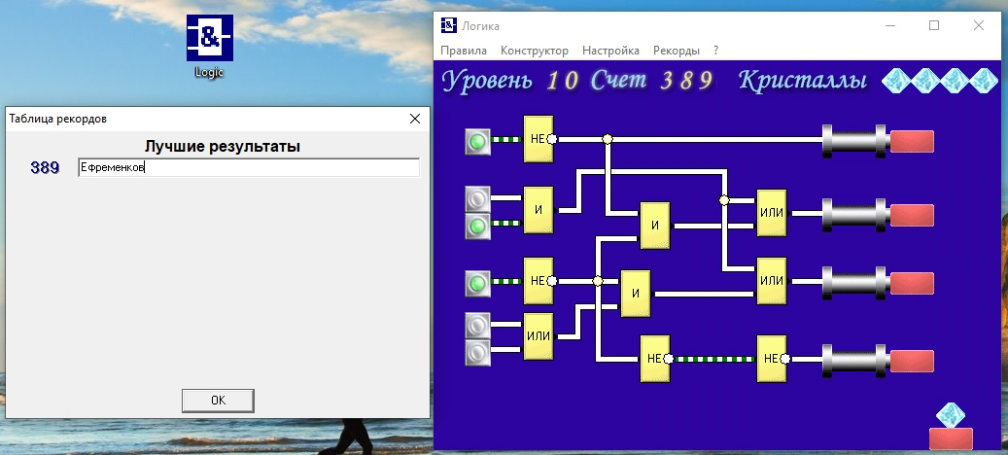Открываем Яндекс.Диск и скачиваем программу «Logic». После открытия проходим 10 уровней и видим следующее:
2. 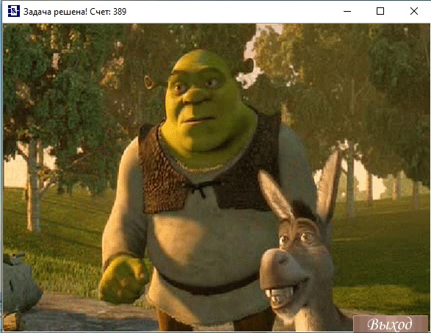И находим пасхалку:

Задание 3. Познакомиться с языком BrainF

**Заключение:**